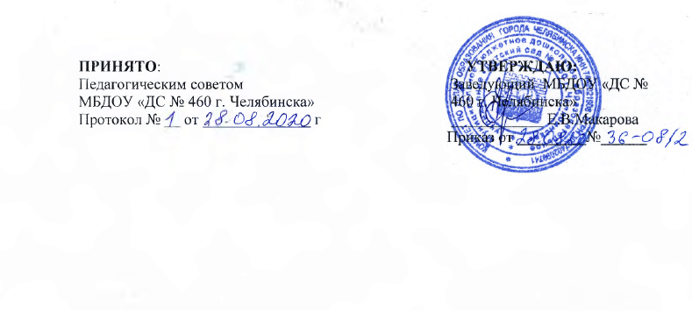
ПОЛОЖЕНИЕ О ФОРМЕ, ПЕРИОДИЧНОСТИ И ПОРЯДКЕ
ТЕКУЩЕГО КОНТРОЛЯ УСПЕВАЕМОСТИ И ПРОМЕЖУТОЧНОЙ АТТЕСТАЦИИ ОБУЧАЮЩИХСЯ МУНИЦИПАЛЬНОГО БЮДЖЕТНОГО ДОШКОЛЬНОГО ОБРАЗОВАТЕЛЬНОГО УЧРЕЖДЕНИЯ «ДЕТСКИЙ САД № 460
ГОРОДА ЧЕЛЯБИНСКА»

- Общие положения.
1.1. Положение о форме, периодичности и порядке текущего контроля успеваемости и промежуточной аттестации обучающихся (воспитанников) муниципального бюджетного дошкольного образовательного учреждения «Детский сад № 460 города Челябинска» (далее – ДОУ), освоения основной образовательная программа дошкольного образования (далее — Положение) разработано в соответствии с:
- Федеральным законом от 29.12.2012 №273-Ф3 «Об образовании в Российской Федерации».
- Приказом Министерства образования и науки Российской Федерации от 17 октября 2013 г. N 1155 «Об утверждении федерального государственного образовательного стандарта дошкольного образования» (далее — ФГОС ДО).
- Приказом Министерства образования и науки Российской Федерации от 30 августа 2013 г. N 1014 «Порядок организации и осуществления образовательной деятельности по основным образовательным программам дошкольного образования».
- Уставом ДОУ.
1.2. Настоящее Положение устанавливает правила организации и осуществления текущего контроля (далее-Мониторинг) освоения обучающимися (воспитанниками) основной образовательной программы дошкольного образования, соответствующие права, обязанности и ответственность участников образовательной деятельности, должностных лиц ДОУ.
1.3. Мониторинг предусматривает сбор, системный учет, обработку и анализ информации об организации и результатах воспитательно-образовательного процесса для эффективного решения задач управления качеством образования в ДОУ.
1.4. Настоящее Положение является локальным нормативным актом, регламентирующим деятельность ДОУ.
1.5. Вопросы текущего контроля рассматриваются на заседаниях педагогического совета, совещаниях при заведующем в соответствии с планом работы.
1.6. Срок данного Положения не ограничен. Положение действует до принятия нового.

II. Цель, задачи и направления мониторинга.
2.1. Целью организации текущего контроля (мониторинга) является оценка и коррекция образовательной деятельности, условий среды ДОУ для предупреждения возможных неблагоприятных воздействий на развитие детей.
2.2. Задачи текущего мониторинга:
- сбор, обработка и анализ информации по различным аспектам образовательной деятельности;
- принятие мер по усилению положительных и одновременно ослаблению отрицательных факторов, влияющих на образовательную деятельность;
- оценивание результатов принятых мер в соответствии с требованиями Федерального государственного образовательного стандарта дошкольного образования.
2.3. Направления мониторинга определяются в соответствии с целью и задачами ДОУ. Направлениями мониторинга могут быть:
- реализация базовых и парциальных учебных программ;
- уровень физического и психического развития воспитанников;
- состояние здоровья воспитанников;
- адаптация вновь прибывших детей к условиям ДОУ;
- готовность детей подготовительных групп к школе;
- эмоциональное благополучие воспитанников в ДОУ;
- уровень профессиональной компетентности педагогов;
- развитие инновационных процессов и их влияние на повышение качества работы ДОУ;
- предметно-развивающая среда;
- материально-техническое и программно-методическое обеспечение воспитательно-образовательного процесса;
- удовлетворенность родителей качеством предоставляемых ДОУ услуг;

III. Организация мониторинга.
3.1. Мониторинг осуществляется на основе образовательной программы и годового плана ДОУ.
3.2. При реализации программы проводится оценка индивидуального развития детей. Такая оценка проводится педагогическим работником в рамках педагогической диагностики (оценка индивидуального развития детей дошкольного возраста, связанной с оценкой эффективности педагогических действий, лежащей в основе их дальнейшего планирования).
3.3. Результаты Мониторинга могут использоваться исключительно для решения следующих образовательных задач:
- индивидуализации образования (в том числе поддержки ребенка, построения его образовательной траектории или профессиональной коррекции особенностей его развития);
- оптимизации работы с группой детей.
4.4. При необходимости используется психологическая диагностика развития детей (выявление и изучение индивидуально - психологических особенностей детей), которую проводят квалифицированные специалисты (педагоги - психологи, психологи).
4.5. Участие ребенка в психологической и педагогической диагностике допускается только с письменного согласия родителей (законных представителей).
4.6. В работе по проведению мониторинга качества образования используются следующие методы:
- наблюдение (целенаправленное и систематическое изучение объекта, сбор информации, фиксация действий и проявлений поведения объекта);
- эксперимент (создание исследовательских ситуаций для изучения проявлений);
- беседа;
- опрос;
- анкетирование;
- тестирование;
- анализ продуктов деятельности;
- сравнительный анализ.
4.7. Требования к собираемой информации:
- полнота;
- конкретность;
- объективность;
- своевременность.
4.8. Формой отчета является аналитическая справка, которая предоставляется не позднее 10 дней с момента завершения мониторинга.
4.9. По итогам мониторинга проводятся заседания Педагогического Совета ДОУ, производственные собрания, административные и педагогические совещания.
4.10. По окончании учебного года, на основании аналитических справок по итогам мониторинга, определяется эффективность проведенной работы, сопоставление с нормативными показателями, вырабатываются и определяются проблемы, пути их решения и приоритетные задачи ДОУ для реализации в новом учебном году.
4.11.Вопрос ознакомления родителей (законных представителей) с содержанием образования, используемыми методами обучения и воспитания, образовательными технологиями, а также с оценками успеваемости своих детей регламентирован ст. 44 ФЗ «Об образовании в РФ».

